Convenciones
CO: Consultor PS: Profesional de Soporte UF: Usuario Final Campo Obligatorio

INFORMACIÓN GENERAL DE LA SOLICITUD (PS)
Número Solicitud * | 6207 | Fecha de Elaboración* | 20/05/2015 | Solicitado por* | Luz Mary Sierra (Paula Andrea Trujillo ) | Área Impactada* | Contabilidad | Categoría* | Normal

MAESTRO DE PRUEBAS
No. | Código | Descripción Breve | Prerrequisitos | Paso a Paso | Datos de Entrada | Resultado Esperado | Naturaleza
1 | CP001 | Generación Reversión Reclasificación Cartera Sin Estados de Corte 96 y 110 | Generación Interfaz de Reclasificación del mes anterior mediante OSF. | - Ingresar al reporte LDCIMINCON  - Ir a la Opción Operación.  - Ir a la opción Reversión de la Reclasificación Cartera (LDCIREVCLACART) | Año Actual : 2015  Mes Actual : 5 (Se va a reversar el mes 4) | Se debe generar una interfaz para reversar la reclasificación del mes anterior. | + / -
2 | CP002 | Generación interfaz Reclasificación de Cartera | - Generación Foto de Cartera para el mes a Contabilizar.  - Configuración de registros contables en el comprobante de reclasificación de cartera para los clasificadores contables a contabilizar. | - Ingresar al reporte LDCIMINCON  - Ir a la Opción Operación.  - Ir a la opción Reversión de la Generación Interfaz por Año Mes (LDCIGINTMES) | Año Actual : 2015  Mes Actual : 5 (Se va a Contabilizar el mes 5) | Se debe generar una interfaz para Reclasificación de Cartera del mes indicado. | +/-

EVIDENCIA DE LAS PRUEBAS DE T.I (CO / PS)

Responsable de la prueba | Cargo | Fecha de Ejecución | Resultado de la prueba | Observaciones
Oscar Restrepo | TI | 20/05/2015 | Aprobadas | ---------

Use este espacio para pegar la evidencia de las pruebas de T.I (obligatorio)

Actividades:

- (PS) - Presentar evidencias de pruebas de T.I en ambiente de calidad.

Interfaz de Reversión

Se genera la Reversion del mes anterior (Se indica el mes actual, Obligatoria mente la interfaz a reversar debe haber sido generada por OSF)
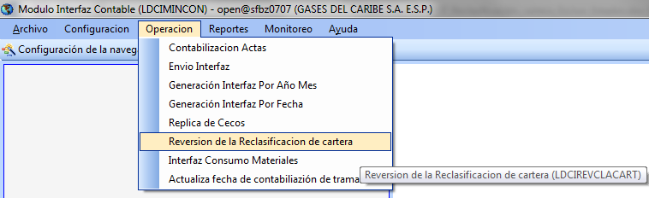

Se indica el año y mes actual, pero con esto se va a reversar el mes anterior.
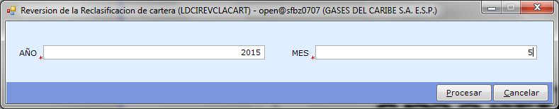

Se Valida en el Log la generación de la interfaz de Reversión
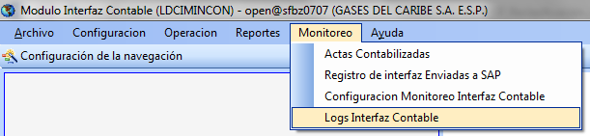

Se indican los parametros al Log para la validación
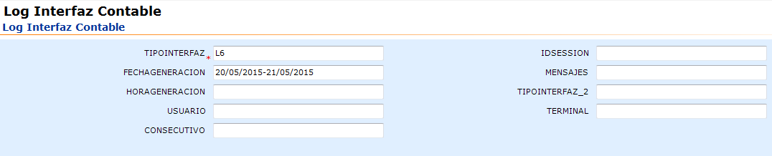

Se generó con éxito la interfaz de reversión

Interfaz de Re-Clasificación

Se genera la Interfaz del mes (Se debe haber ejecutado la Cartera Por comprobante por concepto).
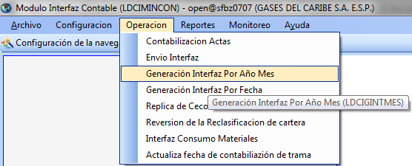

Se Valida en el Log la generación de la interfaz de Re-Clasificación

Se indican el año y mes para la interfaz de Reclasificación
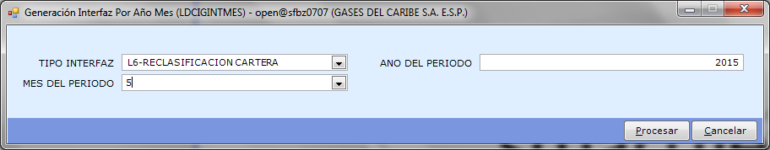

Se Valida en el Log la generación de la interfaz de Reversión

En el Log se obsevan aquellos clasificdores que tiene movimiento de Cartera pero que no estan cofigurados en los registros de Re-Clasifciación de Cartera
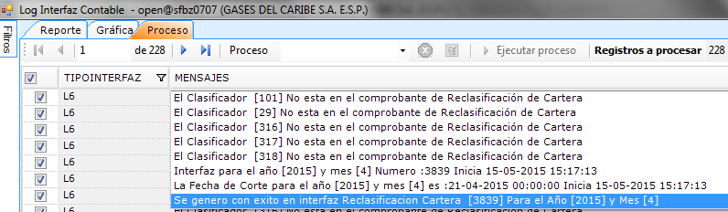

- (UF) - Presentar evidencias de pruebas de usuario en ambiente de calidad.

Nota: El correo de aprobación del dueño del proceso debe contener la evidencia de las pruebas, sobre las cuales está aprobando.

EVIDENCIA DE LAS PRUEBAS DE USUARIO (UF)

Responsable de la prueba | Cargo | Fecha de Ejecución | Resultado de la prueba | Observaciones
Paula Trujillo | Supernumeraria | 20/05/2015 | Aprobadas | ---------

Use este espacio para pegar la evidencia de las pruebas. El correo de aprobación del dueño del proceso debe contener la evidencia de las pruebas, sobre las cuales está aprobando.

